Personalized Product Recommendation Model Using a Parallel Hybrid Coati–Kepler Algorithm

Hua Vinh Khang, Ho Nguyen Linh Chi,
Nguyen Thi Ngoc, Nguyen The Huu, Dinh Nguyen Trong Nghia*

Faculty of Information Technology, Industrial University of Ho Chi Minh City, Vietnam

*Corresponding author. Email: nghiadnt@huit.edu.vn

Received: dd/mm/yyyy; Revised: dd/mm/yyyy;
Accepted: dd/mm/yyyy; Published: dd/mm/yyyy

ABSTRACT
This study proposes a hybrid optimization model that integrates two advanced metaheuristic algorithms—the Coati Optimization Algorithm (COA) and the Kepler Optimization Algorithm (KOA)—to enhance the performance of product recommender systems in e-commerce platforms. COA simulates the social foraging behavior and survival strategies of coatis, effectively balancing global exploration and local exploitation in the search process. Meanwhile, KOA is inspired by Kepler’s planetary motion laws, optimizing the trajectory of candidate solutions and improving global convergence. The proposed COA–KOA model combines the strengths of both algorithms to mitigate premature convergence and enhance recommendation accuracy. Experiments conducted on the Amazon Product Reviews dataset and comparisons with traditional algorithms such as GA, PSO, and ACO demonstrate that the hybrid model achieves superior computational efficiency and recommendation quality. Furthermore, a user-friendly web-based platform was developed to allow data input, visualization, and recommendation retrieval efficiently. The findings demonstrate the potential of hybrid metaheuristic algorithms in optimizing recommender systems and contribute to enhancing user experience and business performance in modern e-commerce environments.
Keywords: Coati Optimization Algorithm (COA), Kepler Optimization Algorithm (KOA), metaheuristic optimization, recommender system, e-commerce.

Mô hình khuyến nghị sản phẩm cá nhân sử dụng thuật toán lai song song Coati–Kepler

Hứa Vĩnh Khang, Hồ Nguyễn Linh Chi,
Nguyễn Thị Ngọc, Nguyễn Thế Hữu, Đinh Nguyễn Trọng Nghĩa *

Khoa Công Nghệ Thông Tin, Trường Đại học Công Thương TP.HCM, Việt Nam

*Tác giả liên hệ chính. Email: nghiadnt@huit.edu.vn

Ngày nhận bài: dd/mm/yyyy; Ngày sửa bài: dd/mm/yyyy;
Ngày nhận đăng: dd/mm/yyyy; Ngày xuất bản: dd/mm/yyyy

TÓM TẮT
Nghiên cứu này đề xuất mô hình tối ưu hóa lai kết hợp giữa hai thuật toán metaheuristic tiên tiến - Coati Optimization Algorithm (COA) và Kepler Optimization Algorithm (KOA) - nhằm nâng cao hiệu quả hoạt động của hệ thống gợi ý sản phẩm trong thương mại điện tử. COA mô phỏng hành vi xã hội của loài coati trong quá trình săn mồi và sinh tồn, giúp cân bằng giữa khả năng tìm kiếm toàn cục và khai thác cục bộ trong không gian tìm kiếm. Trong khi đó, KOA được phát triển dựa trên các quy luật chuyển động hành tinh của Kepler, giúp tối ưu hóa quỹ đạo tìm kiếm và cải thiện khả năng hội tụ toàn cục. Mô hình kết hợp COA-KOA được thiết kế nhằm tận dụng ưu điểm của cả hai thuật toán, từ đó hạn chế hiện tượng hội tụ sớm và nâng cao độ chính xác của kết quả gợi ý sản phẩm. Mô hình được kiểm thử trên tập dữ liệu thực tế Amazon Product Reviews, đồng thời so sánh với các thuật toán truyền thống như GA, PSO và ACO, cho thấy hiệu quả vượt trội về thời gian hội tụ và chất lượng gợi ý. Kết quả nghiên cứu khẳng định tiềm năng ứng dụng của các thuật toán metaheuristic lai trong việc tối ưu hóa hệ thống gợi ý, đồng thời góp phần nâng cao trải nghiệm người dùng và hiệu quả kinh doanh trong thương mại điện tử hiện đại.
Từ khóa: Coati Optimization Algorithm (COA), Kepler Optimization Algorithm (KOA), tối ưu hóa metaheuristic, hệ thống khuyến nghị sản phẩm, thương mại điện tử.

1. ĐẶT VẤN ĐỀ
Trong kỷ nguyên số, thương mại điện tử ngày càng phát triển mạnh mẽ, kéo theo nhu cầu cá nhân hóa trải nghiệm mua sắm thông qua các hệ thống khuyến nghị sản phẩm.^{1,2} Các hệ thống này đóng vai trò quan trọng trong việc giúp người dùng tìm kiếm sản phẩm phù hợp và hỗ trợ doanh nghiệp nâng cao hiệu quả kinh doanh.
Tuy nhiên, các thuật toán truyền thống như Genetic Algorithm (GA)³, Particle Swarm Optimization (PSO)⁴ hay Ant Colony Optimization (ACO)⁵ – dù từng được ứng dụng hiệu quả trong tối ưu hóa tham số của hệ thống khuyến nghị – vẫn bộc lộ nhiều hạn chế về tốc độ hội tụ, độ chính xác và khả năng xử lý dữ liệu quy mô lớn.⁶ Những hạn chế này khiến các mô hình dễ rơi vào hội tụ sớm và chưa khai thác hiệu quả các vùng tìm kiếm tiềm năng trong không gian dữ liệu phức tạp.
Trước những thách thức đó, các thuật toán metaheuristic thế hệ mới được giới thiệu như một hướng đi đầy triển vọng. Trong số đó, COA và KOA nổi bật nhờ khả năng mô phỏng hành vi tự nhiên để cân bằng giữa khai thác cục bộ (exploitation) và khám phá toàn cục (exploration). COA tái hiện hành vi hợp tác săn mồi và sinh tồn của loài coati, mang lại khả năng khai thác sâu trong vùng tiềm năng; trong khi KOA dựa trên quy luật chuyển động hành tinh của Kepler, thể hiện hiệu quả cao trong việc duy trì tìm kiếm toàn cục và tránh kẹt cực tiểu.
Bên cạnh đó, nhiều công trình đã áp dụng metaheuristic trong lĩnh vực hệ thống khuyến nghị, như mô hình sử dụng Grey Wolf Optimizer (GWO) kết hợp với Fuzzy C-Means để tối ưu cụm người dùng và sản phẩm,⁷ hoặc Deep Hybrid Recommender dựa trên autoencoder và lọc cộng tác.² Dù đạt được những kết quả đáng khích lệ, các mô hình này vẫn chưa khai thác triệt để sức mạnh phối hợp của các thuật toán sinh học trong tối ưu hóa phi tuyến.
Từ những tiền đề trên, nghiên cứu này đề xuất mô hình lai COA-KOA, kết hợp khả năng khai thác cục bộ mạnh mẽ của COA với khả năng khám phá toàn cục vượt trội của KOA, nhằm nâng cao hiệu suất và độ chính xác trong tối ưu hóa hệ thống khuyến nghị sản phẩm. Mô hình được đánh giá thực nghiệm trên tập dữ liệu khuyến nghị thực tế, nhằm kiểm chứng khả năng tối ưu của mô hình so với các thuật toán truyền thống.
Đóng góp chính của nghiên cứu gồm: (1) đề xuất mô hình tối ưu hóa lai COA-KOA cho bài toán khuyến nghị sản phẩm; (2) phân tích khả năng hội tụ và độ ổn định của mô hình so với các thuật toán metaheuristic đơn; và (3) đánh giá hiệu quả thực nghiệm về độ chính xác và tốc độ tối ưu hóa, góp phần làm rõ tiềm năng ứng dụng của các mô hình lai trong lĩnh vực hệ thống khuyến nghị thông minh.
2. NỘI DUNG
2.1. Thuật toán Coati (COA)
Thuật toán Tối ưu hóa Coati (COA) mô phỏng chiến lược sinh tồn của loài Coati thông qua hai giai đoạn chính: thăm dò (mô phỏng hành vi săn mồi) và khai thác (mô phỏng hành vi trốn thoát kẻ thù).⁹ Quá trình tối ưu hóa bắt đầu bằng việc khởi tạo ngẫu nhiên quần thể ứng viên $X = \left\{X_{1}, X_{2}, ..., X_{N}\right\}$ trong không gian tìm kiếm m chiều, tuân theo phương trình:
$$X_{i}: x_{i,j}= r ∙ \left(ub_{j} - lb_{j}\right)+ lb_{j}$$
$$\begin{aligned} i = 1,2,3…N, j = 1,2,3,..m\#\left(1\right)\end{aligned}$$
Trong đó, $lb_{j}, ub_{j}$ là giới hạn tìm kiếm và $r∈ \left[0,1\right]$là số ngẫu nhiên.
2.1.1. Giai đoạn 1: Thăm dò (Exploration)
Giai đoạn này mô phỏng hành vi săn mồi của loài Coati để tìm kiếm các vùng tiềm năng trong không gian giải pháp, trong đó quần thể ban đầu được chia ngẫu nhiên thành hai nhóm bằng nhau nhằm thực hiện chiến lược săn mồi song song. Nhóm thứ nhất (gồm các cá thể từ i = 1 đến $\frac{N}{2}$) mô phỏng hành vi trèo lên cây để tiếp cận và tấn công con mồi (Iguana), với vị trí mới được cập nhật hướng về phía cá thể tốt nhất hiện tại (Igua) theo công thức:
$X_{i}^{P1} :x_{i,j}^{p1}$= $x_{I,j}+r∙\left( {Igua}_{j}-I ·x_{I,j} \right)$
$$\begin{aligned} i=1,2, …, \left\lfloor \frac{N}{2} \right\rfloor , j=1, 2, …,m\#\left(2\right)\end{aligned}$$
Trong đó, I là yếu tố ngẫu nhiên nhận giá trị 1 hoặc 2, mô phỏng sự biến thiên trong chuyển động tiếp cận. Đối với nhóm thứ hai (gồm các cá thể từ $i=\frac{N}{2}+1$ đến N), các Coati chờ đợi con mồi rơi xuống đất tại một vị trí ngẫu nhiên bất kỳ (ký hiệu là $Igua^{G}$). Các cá thể sẽ phản ứng linh hoạt dựa trên vị trí này: nếu vị trí rơi thuận lợi hơn vị trí hiện tại, chúng sẽ di chuyển về phía đó; ngược lại, chúng sẽ di chuyển ra xa hoặc tìm kiếm hướng khác. Cơ chế này được mô hình hóa như sau:
$$\begin{aligned}X_{i}^{P1}: {x }_{i,j}^{P1}\left\{\begin{aligned} x_{i,j}+r· \left( {Igua}_{j}^{G} -I ·x_{i,j }\right), \\ F_{{Igua}^{G}}< F_{i} \\ x_{i,j}+ r·\left(x_{i,j}- {Igua}_{j}^{G}\right), \\ ngược lại\end{aligned}\right.\#\left(3\right)\end{aligned}$$
Kết thúc quá trình cập nhật, thuật toán áp dụng cơ chế lựa chọn tham lam (greedy selection), trong đó vị trí mới $X_{i}^{P1}$ chỉ được chấp nhận thay thế cho vị trí cũ nếu nó mang lại giá trị hàm mục tiêu tối ưu hơn.
2.1.2. Giai đoạn 2: Khai thác (Exploitation)
Để tinh chỉnh nghiệm, các cá thể thực hiện tìm kiếm cục bộ trong phạm vi lân cận vị trí hiện tại. Giới hạn vùng tìm kiếm này được thu hẹp dần theo thời gian: $lb_{j}^{local} =\frac{lb_{j}}{t}$ và $ub_{j}^{local} =\frac{ub_{j}}{t}$. Vị trí mới được cập nhật theo công thức:
$$X_{i}^{P2} : x_{i,j}^{P2}=x_{i,j}+\left(1-2r\right)∙\left({lb}_{j}^{local}+r∙\left({ub}_{j}^{local}-{lb}_{j}^{local}\right)\right)$$
$$\begin{aligned}i=1,2,…,N ;j=1,2,…,m\#\left(4\right)\end{aligned}$$
Tương tự giai đoạn trước, thuật toán so sánh giá trị thích nghi giữa vị trí mới $X_{i}^{P2}$ và vị trí hiện tại, giữ lại giải pháp tối ưu hơn cho vòng lặp kế tiếp.
2.2. Thuật toán Kepler (KOA)
Thuật toán Tối ưu hóa Kepler (KOA) mô phỏng các định luật chuyển động hành tinh để tìm kiếm lời giải tối ưu. Mỗi cá thể trong quần thể được xem như một hành tinh, đặc trưng bởi vị trí, vận tốc và các tham số vật lý chuyên biệt.¹⁰
Tương tự như COA, vị trí ban đầu của N hành tinh được khởi tạo ngẫu nhiên theo phân phối đều trong không gian tìm kiếm (như Công thức 1). Tuy nhiên, để tạo nên động lực học quỹ đạo, KOA thiết lập thêm các thông số vật lý ngẫu nhiên: độ lệch tâm quỹ đạo $e_{i}∈ \left[0,1\right]$ và chu kỳ $T_{i}$ tuân theo phân phối chuẩn. Quá trình tối ưu hóa sau đó diễn ra qua hai giai đoạn:
2.2.1. Giai đoạn 1: Chuyển động quỹ đạo (Orbital Motion)
Giai đoạn này mô phỏng quá trình các hành tinh di chuyển quanh mặt trời (nghiệm tốt nhất toàn cục G). Vận tốc và vị trí được cập nhật dựa trên lực hấp dẫn và quán tính:
$$\begin{aligned}v_{i}^{t+1}=ω∙v_{i}^{t}+ϕ_{1}∙r_{1}∙\left(P_{i}-X_{i}^{t}\right) \\ +ϕ_{2}∙r_{2}∙\left(G-X_{i}^{t}\right)\#\left(5\right)\end{aligned}$$
$$\begin{aligned}X_{i}\left(t+1\right)=X_{i}\left(t\right)+v_{i}\left(t+1\right)\#\left(6\right)\end{aligned}$$
Trong đó, $ω$ là trọng số quán tính, $P_{i}$ là vị trí tốt nhất cá nhân, $ϕ_{1}, ϕ_{2}$ là các hệ số gia tốc, và $r_{1}, r_{2}∈ \left[0,1\right]$ là các biến ngẫu nhiên.
2.2.2. Giai đoạn 2: Điều chỉnh lệch tâm (Eccentricity Mechanism)
Đây là cơ chế tinh chỉnh giúp cân bằng giữa khám phá và khai thác dựa trên độ lệch tâm $e_{i}$ của quỹ đạo:
$$\begin{aligned}X_{i}^{new}=X_{i}+e_{i}∙rand\left[0,1\right]∙\left(X_{i}-G\right)\#\left(7\right)\end{aligned}$$
Độ lệch tâm $e_{i}$ đóng vai trò như một tham số kiểm soát ngẫu nhiên (stochastic control): giá trị $e_{i}$ lớn thúc đẩy hành tinh khám phá các vùng xa (exploration), trong khi $e_{i}$ nhỏ giúp tập trung khai thác vùng lân cận nghiệm tốt nhất (exploitation).
2.3. Thuật toán lai COA-KOA
2.3.1. Giới thiệu và cơ chế hoạt động
Nghiên cứu đề xuất kiến trúc lai song song (parallel hybrid architecture) giữa COA và KOA, được thiết kế nhằm tận dụng tối đa ưu điểm của cả hai thuật toán trong việc giải quyết các bài toán tối ưu hóa toàn cục. Trong mô hình này, COA và KOA được chạy đồng thời trên hai nửa quần thể riêng biệt và trao đổi thông tin định kỳ, giúp duy trì sự cân bằng giữa khả năng thăm dò (exploration) và khai thác (exploitation) trong quá trình tìm kiếm nghiệm tối ưu.
COA – Khai thác và thăm dò có định hướng: COA được áp dụng để cập nhật vị trí quần thể dựa trên hành vi tìm kiếm của loài Coati. Cơ chế này giúp quần thể khai thác sâu hơn các vùng tiềm năng và duy trì tính đa dạng, tránh hội tụ sớm.
KOA – Thăm dò không gian tìm kiếm: KOA cập nhật vị trí cá thể theo quy luật chuyển động quỹ đạo của các hành tinh, mở rộng phạm vi tìm kiếm và giúp quần thể thoát khỏi các điểm tối ưu cục bộ.
2.3.2. Trao đổi thông tin và phương pháp kết hợp
Trao đổi thông tin song song: Để đảm bảo tính đa dạng và cho phép các quần thể con phát triển độc lập các đặc trưng riêng biệt, cơ chế trao đổi không diễn ra liên tục mà được kích hoạt định kỳ sau mỗi k vòng lặp (trong nghiên cứu này k = 3). Tại các thời điểm trao đổi, hai quần thể COA và KOA thực hiện chia sẻ song song các cá thể ưu tú (elite individuals) nhằm lan truyền thông tin tối ưu toàn cục trong toàn bộ hệ thống. Cụ thể, những nghiệm có giá trị fitness cao nhất từ mỗi thuật toán sẽ được chia sẻ và chèn vào quần thể của thuật toán còn lại. Nhờ vậy, COA có thể tận dụng hướng tìm kiếm toàn cục hiệu quả của KOA, trong khi KOA học hỏi khả năng khai thác cục bộ mạnh mẽ của COA. Cơ chế này giúp hai thuật toán bổ trợ lẫn nhau, vừa tránh hiện tượng hội tụ sớm, vừa đẩy nhanh quá trình tiến hóa hướng tới nghiệm tối ưu toàn cục.
Phương pháp kết hợp song song: Cách tiếp cận này cho phép COA-KOA duy trì sự cân bằng động giữa khai thác (exploitation) và khám phá (exploration) trong không gian tìm kiếm, đảm bảo tốc độ hội tụ cao mà vẫn giữ được tính đa dạng của quần thể. Việc trao đổi thông tin diễn ra đồng bộ giúp các cá thể tiềm năng lan tỏa nhanh chóng trong quần thể, tăng khả năng thích nghi của thuật toán trước các bề mặt hàm mục tiêu phi tuyến và đa cực trị. Nhờ đó, mô hình lai thể hiện hiệu quả vượt trội trong các bài toán tối ưu hóa phức tạp, nơi yêu cầu vừa đạt chất lượng nghiệm cao, vừa đảm bảo tính ổn định và hội tụ bền vững.
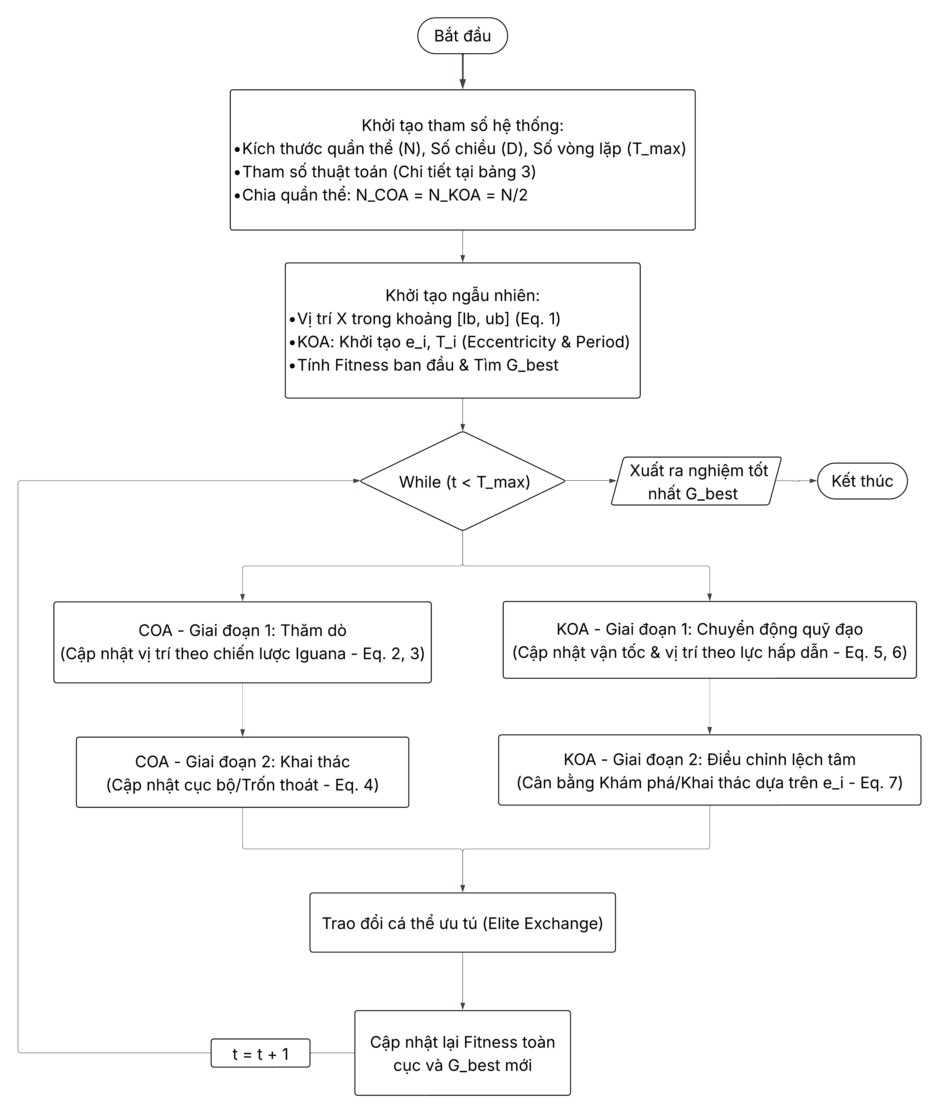
Hình 1. Sơ đồ giải thuật COA-KOA
2.4. Mô hình khuyến nghị sản phẩm
2.4.1. Định nghĩa bài toán và Biểu diễn dữ liệu
Bài toán tối ưu hóa gợi ý sản phẩm cá nhân hóa được xây dựng dựa trên hai tập dữ liệu nền tảng: tập hợp sản phẩm P và tập hợp sự kiện tương tác người dùng E. Trong đó, mỗi sản phẩm $p∈ P$ được đặc tả bởi các thuộc tính định danh và danh mục (category), còn dữ liệu người dùng được mô hình hóa dưới dạng chuỗi các sự kiện hành vi theo thời gian.
Để lượng hóa mức độ quan tâm của người dùng, nghiên cứu thiết lập cơ chế trọng số $w_{e}$ cho từng loại sự kiện tương tác, phản ánh mức độ ưu tiên tăng dần: xem sản phẩm (w = 2), tìm kiếm liên quan (w = 4), thêm vào yêu thích (w = 15), thêm vào giỏ hàng (w = 30) và mua hàng (w = 60). Tổng điểm tích lũy từ các trọng số này được sử dụng để xây dựng vector đặc trưng sở thích người dùng $u = (u_{1}, u_{2}, …, u_{n})$, với $u_{i}$ đại diện cho mức độ quan tâm đối với danh mục sản phẩm thứ i. Để tối ưu hóa không gian tìm kiếm và tập trung vào nhu cầu thực tế, mô hình chỉ trích xuất các nhóm danh mục ưu tiên chiếm tối thiểu 80% tổng điểm tích lũy làm cơ sở đầu vào cho thuật toán tối ưu hóa lai.
2.4.2. Mô hình hóa bài toán
Về mặt toán học, bài toán có thể mô hình hóa như sau: Gọi $P=\left\{p_{1},p_{2},…,p_{m}\right\}$ là tập hợp tất cả các sản phẩm trong hệ thống, $U=\left\{u_{1},u_{2},…,u_{n}\right\}$ là vector biểu diễn sở thích của người dùng, trong đó mỗi phần tử $u_{i}$ thể hiện mức độ quan tâm của người dùng đối với danh mục sản phẩm thứ i.
Mục tiêu là tìm ra một tập con $R⊆ P$ gồm k sản phẩm sao cho hàm thích nghi $f\left(R,U\right)$ đạt giá trị lớn nhất, phản ánh mức độ phù hợp giữa các sản phẩm được đề xuất và sở thích người dùng:
$$\max{f\left(R,U\right)}$$
trong đó $f\left(R,U\right)$ được xác định dựa trên các tiêu chí như mức độ tương đồng (similarity), độ đa dạng (diversity), và điểm ưu tiên tích lũy của người dùng đối với từng sản phẩm.
Mỗi nghiệm (hay cá thể) trong không gian tìm kiếm biểu diễn một phương án gợi ý sản phẩm, được mô tả bởi vector:
$$X=\left\{x_{1},x_{2},…,x_{d}\right\}$$
Trong đó, mỗi phần tử $x_{i}$ tương ứng với một sản phẩm được chọn trong danh sách gợi ý, và kích thước vector d = k thể hiện số lượng sản phẩm được đề xuất cho người dùng.
2.4.3. Mô hình hóa hàm thích nghi và các tiêu chí tối ưu
Để đánh giá hiệu quả của một giải pháp gợi ý (tập hợp sản phẩm X), nghiên cứu xây dựng một hàm thích nghi (Fitness Function) tổng quát F(X). Hàm này được thiết kế để cân bằng giữa việc tối đa hóa mức độ phù hợp với người dùng và tối thiểu hóa các yếu tố bất lợi thông qua cơ chế tính điểm và phạt điểm.
Giá trị của hàm thích nghi được tổng hợp từ các thành phần chính sau:
Đầu tiên là nhóm các tiêu chí cần tối đa hóa, bao gồm ba yếu tố cốt lõi phản ánh lợi ích của người dùng và doanh nghiệp:
- Độ tương đồng (sim): Đo lường mức độ phù hợp giữa đặc trưng sản phẩm và hồ sơ sở thích người dùng, đại diện cho tính cá nhân hóa.
- Mức ưu đãi (discount): Phản ánh giá trị thương mại thông qua các chương trình giảm giá, khuyến khích hành vi mua sắm.
- Độ phổ biến (popularity): Dựa trên số lượng và điểm đánh giá từ cộng đồng để đảm bảo độ tin cậy của sản phẩm được gợi ý.
Tiếp theo là cơ chế phạt cho các yếu tố điều tiết, thay thế cho các ràng buộc cứng nhắc nhằm hướng thuật toán đến các giải pháp khả thi và chất lượng hơn:
(1) Điều tiết độ đa dạng ($P_{div}$): Nhằm hạn chế việc gợi ý các sản phẩm quá giống nhau, một mức phạt sẽ được áp dụng nếu độ tương đồng Cosine giữa các cặp sản phẩm trong danh sách vượt quá mức cần thiết. Giá trị này được tính theo công thức:
$$\begin{aligned}P_{div}=\frac{1}{n\left(n-1\right)}\sum_{i∈X}{\sum_{j∈X,j≠i}{sim\left(p_{i},p_{j}\right)}}\#\left(8\right)\end{aligned}$$
(2) Điều tiết khả năng cung ứng ($P_{cap}$): Để đảm bảo tính thực tiễn, hệ thống phạt nặng các giải pháp chứa sản phẩm hết hàng ($x_{i}≤ 0$). Cơ chế này giúp thuật toán tự động ưu tiên các sản phẩm sẵn có trong kho:
$$\begin{aligned}P_{cap}=\sum_{i∈X}{1\left(x_{i}≤0\right)}\#\left(9\right)\end{aligned}$$
Trước khi thực hiện quá trình tổng hợp tuyến tính, một bước chuẩn hóa dữ liệu là bắt buộc nhằm giải quyết sự chênh lệch về thang đo giữa các thành phần. Cụ thể, các giá trị đầu vào như mức ưu đãi (đơn vị tiền tệ) và độ phổ biến (số lượng đánh giá) có biên độ dao động rất lớn so với độ tương đồng (khoảng $[0, 1]$). Nếu không được xử lý, các thành phần có giá trị lớn sẽ lấn át hoàn toàn vai trò của các yếu tố khác trong hàm mục tiêu. Do đó, nghiên cứu áp dụng kỹ thuật chuẩn hóa Min-Max (Min-Max Normalization) để đưa tất cả các giá trị thành phần $v_{i}$ về cùng một miền giá trị $[0, 1]$ theo công thức: $v_{i}^{'} = (v_{i} - min) / (max - min)$. Việc này đảm bảo các trọng số $α, β, γ$ phản ánh chính xác mức độ ưu tiên mà không bị sai lệch bởi độ lớn của dữ liệu gốc.
$$\begin{aligned}F\left(X\right)= α ∙ sim+β∙discount+γ \\ ∙popularity-\left(λ∙ P_{div}+δ∙ P_{cap}\right)\#\left(11\right)\end{aligned}$$
Trong đó, $α, β, γ$ là các trọng số ưu tiên cho các tiêu chí lợi ích, còn $λ, δ$ là các hệ số điều chỉnh mức độ ảnh hưởng của cơ chế phạt, giúp chuẩn hóa thang đo giữa các thành phần khác nhau trong hàm mục tiêu.
2.5. Đánh giá hiệu năng trên các hàm chuẩn
Trước khi ứng dụng vào bài toán khuyến nghị sản phẩm thực tế, năng lực tối ưu hóa của thuật toán lai COA-KOA cần được kiểm chứng trên các bài toán toán học chuẩn hóa. Mục này trình bày chi tiết thiết lập môi trường và phân tích hiệu quả của thuật toán trên tập 9 hàm benchmark (F1–F9).
2.5.1. Thiết lập thực nghiệm và hàm mục tiêu
Để thực hiện đánh giá toàn diện và khách quan hiệu năng của thuật toán lai đề xuất, nghiên cứu sử dụng bộ 9 hàm chuẩn (benchmark functions) được phân loại thành hai nhóm đặc trưng nhằm kiểm chứng các khía cạnh khác nhau của quá trình tối ưu hóa. Cụ thể, nhóm các hàm đơn đỉnh (Unimodal functions, ký hiệu F1-F7) với duy nhất một cực trị toàn cục được sử dụng để đo lường tốc độ hội tụ và năng lực khai thác (exploitation) chính xác của thuật toán. Ngược lại, nhóm các hàm đa đỉnh (Multimodal functions, ký hiệu F8-F9) sở hữu cấu trúc bề mặt phức tạp với nhiều cực trị địa phương, đóng vai trò là thước đo khả năng khám phá (exploration) và năng lực thoát khỏi các bẫy tối ưu cục bộ. Chi tiết về công thức toán học và phạm vi tìm kiếm của từng hàm được trình bày cụ thể tại Bảng 1.¹¹
Về môi trường thực nghiệm, toàn bộ các kịch bản kiểm thử được vận hành đồng nhất trên hệ thống máy tính hiệu năng cao với cấu hình vi xử lý Intel Core i7-1165G7 và bộ nhớ RAM 64GB4. Để đảm bảo tính công bằng (fairness) trong so sánh, các thuật toán (bao gồm COA-KOA, COA và KOA) đều tuân thủ nghiêm ngặt cùng một cơ chế khởi tạo và thiết lập tham số vận hành: kích thước quần thể cố định là $N = 50$ và số vòng lặp tối đa là $T_{max} = 1000$. Đặc biệt, các thử nghiệm được tiến hành song song trên hai không gian số chiều khác nhau là $D=30$ và $D=100$. Việc mở rộng thử nghiệm lên không gian 100 chiều là bước kiểm chứng quan trọng nhằm đánh giá khả năng mở rộng (scalability) và độ bền vững của thuật toán khi đối mặt với các bài toán có độ phức tạp tính toán cao gấp nhiều lần so với mức cơ bản.

Bảng 1. Công thức toán học các hàm benchmark thực nghiệm thuật toán lai

Hàm | Công thức | Phạm vi | Số chiều
F1 | $$f\left(x\right)=\sum_{i=1}^{n}{x_{i}^{2}}$$ | [-5, 5] | 30, 100
F2 | $$f\left(x\right)=\sum_{i=1}^{n}{\left|x_{i}\right|}+\prod_{i=1}^{n}{\left|x_{i}\right|}$$ | [-10,10] | 30, 100
F3 | $$f\left(x\right)=\sum_{i=1}^{n}{{(\sum_{j=1}^{i}{x_{j}})}^{2}}$$ | [-100, 100] | 30, 100
F4 | $$f\left(x\right)=\max_{1≤i≤n}\left|x_{i}\right|$$ | [-100, 100] | 30, 100
F5 | $$f\left(x\right)=\sum_{i=1}^{n}{{\left|x_{i}\right|}^{i}}$$ | [-2, 2] | 30, 100
F6 | $$f\left(x\right)=\sum_{i=1}^{n}{i.x_{i}^{2}}$$ | [-100, 100] | 30, 100
F7 | $$f\left(x\right)=\sum_{i=1}^{n}{(x_{i}^{2}+\frac{D}{2}×}x_{i}^{2}+\frac{D}{2}×x_{i}^{4}$$ | [-100, 100] | 30, 100
F8 | $$f\left(x\right)=-20exp-0.2\sqrt{\frac{1}{n}\sum{x_{i}^{2}}}-exp\frac{1}{n}\sum{cos2πx_{i}}+20+exp1$$ | [-32, 32] | 30, 100
F9 | $$f\left(x\right)=\sum_{i=1}^{n}{\left|x_{i}.\sin\left(x_{i}\right)+0.1x_{i}\right|}$$ | [-100, 100] | 30, 100
2.5.2. Kết quả và thảo luận
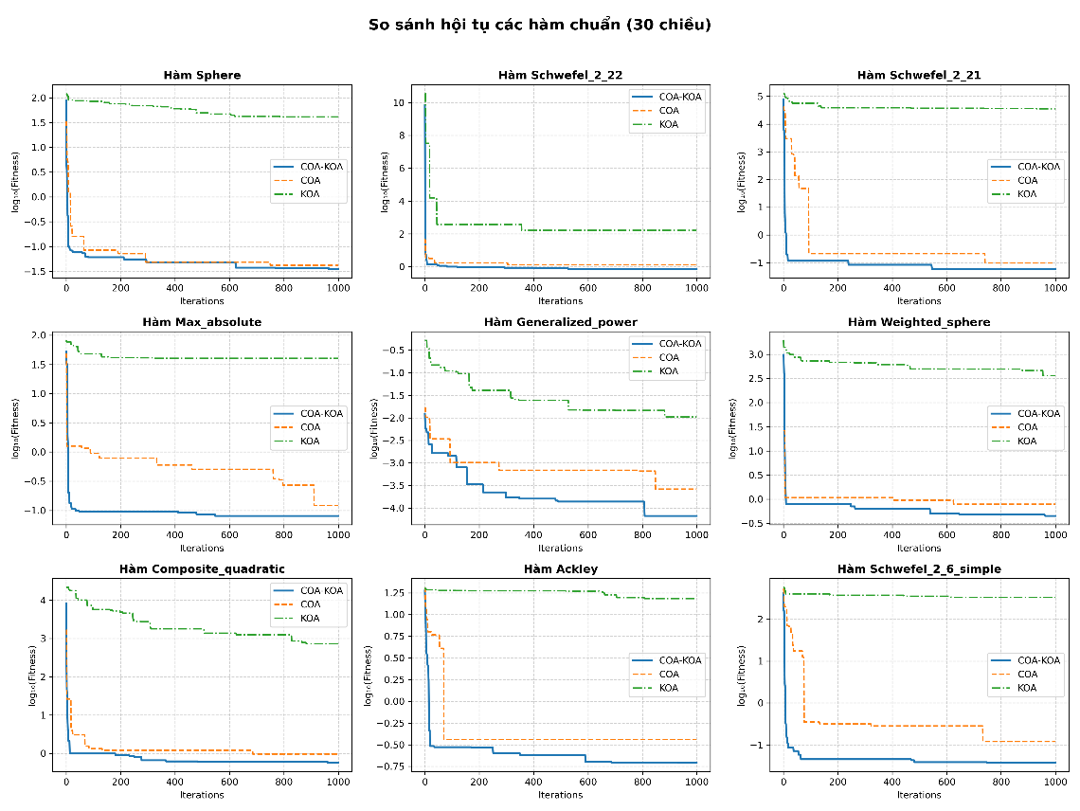
Hình 2. Kết quả thực nghiệm với số chiều là 30

Hình 2 thể hiện kết quả so sánh khả năng hội tụ của ba thuật toán COA-KOA, COA và KOA trên chín hàm chuẩn (F1–F9) trong không gian 30 chiều. Có thể thấy, thuật toán lai COA-KOA luôn thể hiện khả năng tối ưu vượt trội cả về tốc độ hội tụ lẫn giá trị log-fitness đạt được so với hai thuật toán gốc. Ở các hàm F1, F2 và F3, COA-KOA nhanh chóng giảm log-fitness xuống mức thấp nhất chỉ sau khoảng 100 vòng lặp, trong khi COA và KOA hội tụ chậm hơn và có xu hướng dao động quanh giá trị cao hơn. Với các hàm F4, F5 và F6, COA-KOA tiếp tục duy trì tốc độ hội tụ nhanh và ổn định, đồng thời tránh được hiện tượng kẹt tại các cực trị cục bộ mà hai thuật toán đơn lẻ thường gặp phải. Đáng chú ý, ở các hàm có cấu trúc phức tạp như F7, F8 và F9 , thuật toán lai vẫn giữ được hiệu quả tối ưu hóa cao, đạt log-fitness thấp nhất và hội tụ đều đặn trong suốt quá trình thử nghiệm. Nhìn chung, kết quả này khẳng định rằng sự kết hợp giữa khả năng khai phá không gian tìm kiếm của KOA và khả năng khai thác cục bộ của COA đã giúp COA-KOA đạt được sự cân bằng hiệu quả giữa exploration và exploitation, từ đó không chỉ nâng cao chất lượng nghiệm tối ưu mà còn đảm bảo tính ổn định trong hội tụ. Hiệu năng này cho thấy tiềm năng ứng dụng mạnh mẽ của COA-KOA trong các bài toán tối ưu đa chiều và quy mô dữ liệu lớn.

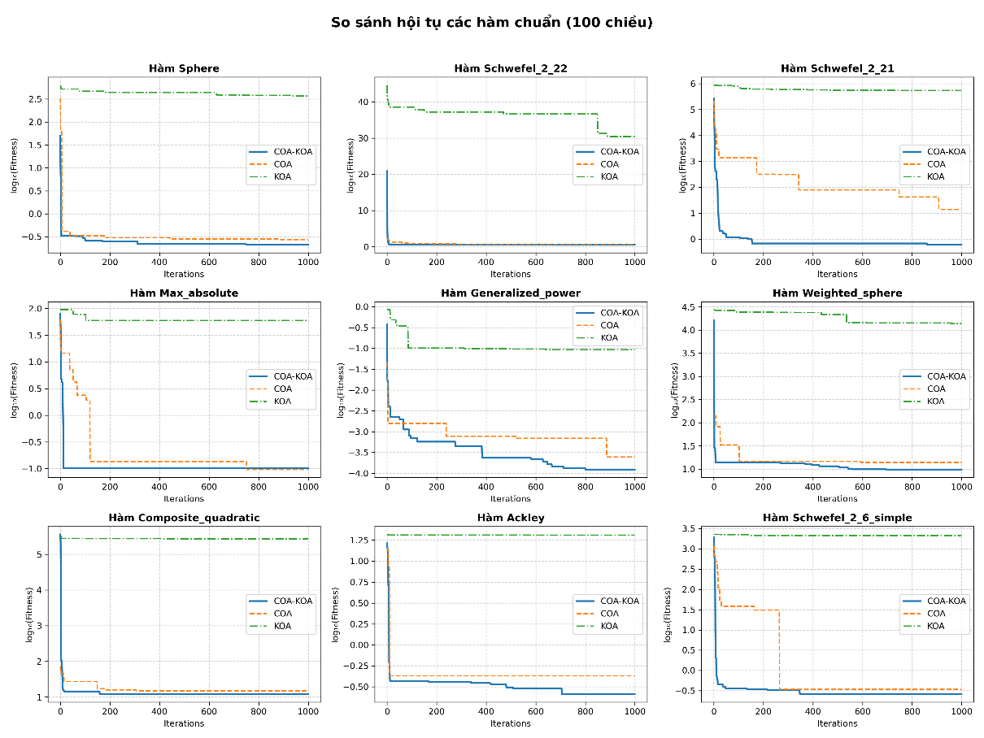
Hình 3. Kết quả thực nghiệm với số chiều là 100

Hình 3 minh họa kết quả so sánh khả năng hội tụ của ba thuật toán COA-KOA, COA và KOA trên chín hàm chuẩn (F1–F9) trong không gian 100 chiều. Quan sát cho thấy, khi số chiều tăng lên, hiệu quả của thuật toán lai COA-KOA vẫn được duy trì ổn định và thậm chí thể hiện rõ hơn so với hai thuật toán gốc. Ở các hàm F1, F2 và F3, COA-KOA đạt giá trị log-fitness thấp nhất và hội tụ nhanh chỉ sau khoảng 100–200 vòng lặp, trong khi COA và đặc biệt là KOA có xu hướng giảm chậm hơn và bị dừng sớm ở mức fitness cao hơn. Với các hàm F4, F5 và F6, đường hội tụ của COA-KOA giảm mạnh ở giai đoạn đầu và nhanh chóng ổn định, thể hiện khả năng khai thác lời giải tối ưu ngay cả khi không gian tìm kiếm mở rộng đáng kể. Ở các hàm phức tạp như F7, F8 và F9, thuật toán lai tiếp tục khẳng định ưu thế khi vừa đạt được giá trị log-fitness nhỏ nhất, vừa duy trì sự ổn định trong toàn bộ quá trình thử nghiệm, trong khi COA chỉ cải thiện ở mức trung bình và KOA cho thấy dấu hiệu kém hiệu quả rõ rệt. Nhìn chung, khi số chiều tăng lên đến 100, COA-KOA vẫn duy trì được khả năng cân bằng giữa khai phá và khai thác, giúp quá trình tìm kiếm hội tụ nhanh mà không đánh mất độ chính xác. Điều này chứng tỏ mô hình lai không chỉ thích ứng tốt với bài toán có độ phức tạp cao mà còn đảm bảo khả năng mở rộng, làm cơ sở tiềm năng cho việc áp dụng vào các bài toán tối ưu thực tế có quy mô lớn.
2.6. Thực nghiệm trên bài toán khuyến nghị
2.6.1. Dữ liệu và tiền xử lý
Thực nghiệm trong nghiên cứu này được thực hiện nhằm đánh giá hiệu quả của mô hình khuyến nghị sản phẩm dựa trên thuật toán lai Hybrid COA-KOA. Tập dữ liệu sử dụng là Amazon Product Reviews, bao gồm 1464 bản ghi dữ liệu người dùng và sản phẩm. Mỗi bản ghi chứa các thuộc tính mô tả đa chiều của sản phẩm, bao gồm: mã sản phẩm, tên sản phẩm, danh mục, giá, tỷ lệ giảm giá, điểm đánh giá, số lượt đánh giá sản phẩm, số lượng sản phẩm tồn kho. Dữ liệu được tiền xử lý bằng cách loại bỏ các bản ghi trùng lặp, chuẩn hóa văn bản, và mã hóa các thuộc tính định danh nhằm đảm bảo tính nhất quán.
2.6.2. Thiết lập mô hình và tham số
Trong bài toán gợi ý đa tiêu chí, việc xác định trọng số đóng vai trò định hướng không gian tìm kiếm. Thay vì tập trung tối ưu hóa các tham số trọng số (vốn thuộc phạm vi bài toán tối ưu đa mục tiêu - Multi-objective Optimization), nghiên cứu này thiết lập một kịch bản đánh giá cố định (fixed evaluation scenario) dựa trên các khuyến nghị từ các công trình tiên phong trong lĩnh vực.^{12,13}
Cụ thể, bộ trọng số được cấu hình như sau: hệ số $α = 0.4$ được ưu tiên cao nhất nhằm nhấn mạnh tính cá nhân hóa (độ tương đồng); hai trọng số $β = 0.3$ và $γ = 0.3$ được phân bổ đều cho giá trị thương mại và độ phổ biến. Việc cố định bộ tham số này giúp loại bỏ biến thiên do thay đổi hàm mục tiêu, từ đó đảm bảo tính công bằng khi so sánh hiệu năng hội tụ và độ ổn định thuần túy giữa thuật toán đề xuất (Hybrid COA-KOA) và các thuật toán đối chứng.
Song song đó, hai ràng buộc mềm về độ đa dạng ($P_{div}$) và năng lực cung ứng ($P_{cap}$) được tích hợp với hệ số phạt thực nghiệm lần lượt là $λ =0.1$ và $δ=0.05$.¹⁵ Sự thiết lập này $(λ >δ)$được áp dụng có chủ đích nhằm giải quyết sự bất cân xứng thang đo dữ liệu: trong khi $P_{div}$ (giới hạn trong khoảng [0,1]) cần trọng số đủ lớn để tạo tác động điều tiết, thì $P_{cap}$ (đại lượng số nguyên tích lũy) đòi hỏi hệ số nén nhỏ hơn để ngăn chặn việc làm sai lệch quá mức giá trị hàm thích nghi tổng thể.
2.6.3. Thiết lập thực nghiệm so sánh thuật toán
Để đánh giá khách quan hiệu quả của mô hình đề xuất, hiệu năng của Hybrid COA-KOA được so sánh không chỉ với hai thuật toán thành phần (COA, KOA) mà còn với các thuật toán meta-heuristic kinh điển như GA, PSO và ACO. Việc so sánh này giúp làm rõ khả năng cân bằng giữa khai thác cục bộ (exploitation) và khám phá toàn cục (exploration), cũng như xác định mức độ phù hợp của Hybrid COA–KOA trong tương quan với các phương pháp tối ưu phổ biến khác. Đặc biệt, để loại trừ yếu tố ngẫu nhiên, mỗi thuật toán được thực thi 20 lần độc lập (independent runs) trên cùng điều kiện khởi tạo. Dựa trên bộ dữ liệu này, nghiên cứu áp dụng các kiểm định thống kê phi tham số bao gồm kiểm định Friedman (để đánh giá sự khác biệt tổng thể) và kiểm định Wilcoxon signed-rank (để so sánh cặp đôi) với ngưỡng ý nghĩa thống kê là 0.05 (tương ứng độ tin cậy 95%).
2.6.4. Môi trường thực nghiệm
Các thí nghiệm được tiến hành trên hệ thống có cấu hình Intel(R) Core(TM) i7-1165G7 (thế hệ thứ 11), gồm 4 nhân và 8 luồng với tốc độ cơ bản 2.80 GHz, kết hợp RAM 64 GB, hoạt động trên Windows 11 Home 64-bit. Cấu hình này giúp đảm bảo khả năng xử lý tính toán nhanh và ổn định trong suốt quá trình thực nghiệm. Môi trường thực thi bằng Python 3.12.11. Các thư viện NumPy, Pandas, Scikit-learn và Matplotlib được sử dụng để hỗ trợ các tác vụ xử lý dữ liệu, huấn luyện mô hình và trực quan hóa kết quả. Hệ thống được cấu hình nhất quán nhằm bảo đảm hiệu năng, độ tin cậy và khả năng tái lập của các thí nghiệm.
2.6.5. Thông số thuật toán và Cấu hình thực nghiệm
Để đảm bảo tính công bằng và khả năng tái lập kết quả, tất cả các thuật toán (Hybrid COA-KOA, COA, KOA, GA, PSO, ACO) được triển khai trên cùng một tập dữ liệu và cơ chế khởi tạo quần thể. Việc thiết lập tham số được thực hiện dựa trên các đặc thù của bài toán gợi ý thời gian thực và các quy chuẩn từ những nghiên cứu trước đó.
Đối với môi trường mô phỏng, kích thước quần thể được thiết lập là $N=50$ và số vòng lặp tối đa $T_{max}=20$. Việc lựa chọn $T_{max}$ thấp nhằm mô phỏng áp lực về độ trễ (latency) trong các hệ thống gợi ý thực tế, nơi thuật toán bắt buộc phải hội tụ nhanh để đưa ra phản hồi tức thì thay vì duy trì quá trình tìm kiếm kéo dài. Số chiều của bài toán được đặt là $D=5$, tương ứng với số lượng sản phẩm cần gợi ý trong một phiên truy cập.
Đối với các thuật toán đối chứng (GA, PSO, ACO), các tham số vận hành được giữ nguyên theo các giá trị tiêu chuẩn được khuyến nghị trong các công trình gốc. Cách tiếp cận này giúp thiết lập một đường cơ sở (baseline) khách quan, loại bỏ các biến thiên do tinh chỉnh tham số chủ quan, qua đó làm nổi bật khả năng tự thích nghi của thuật toán đề xuất.^{3,4,5}
Chu kỳ trao đổi các cá thể ưu tú $k$được xác định dựa trên các thử nghiệm sơ bộ. Kết quả quan sát cho thấy, các giá trị $k$ nhỏ (ví dụ $k=1$) giúp tăng tốc độ hội tụ nhưng làm suy giảm tính đa dạng của quần thể, trong khi các giá trị $k$lớn (ví dụ $k≥5$) làm chậm quá trình lan truyền thông tin giữa các quần thể con. Trên cơ sở đánh đổi giữa tốc độ hội tụ và độ ổn định của nghiệm, giá trị $k=3$ được lựa chọn nhằm đạt được hiệu năng cân bằng cho mô hình lai COA–KOA.
Chi tiết các tham số được trình bày tại Bảng 2.
Bảng 2. Cấu hình thực nghiệm
Thuật toán | Tham số | Giá trị | Mô tả
COA | - | - | Sử dụng cơ chế mặc định của thuật toán
KOA | $$e_{i}$$ | [0,1] | Độ lệch tâm quỹ đạo (ngẫu nhiên)
KOA | $$T_{i}$$ | Normal Dist | Chu kỳ quỹ đạo (phân phối chuẩn)
KOA | $$μ_{0}$$ | 0.1 | Hệ số hấp dẫn chủ đạo
KOA | $$γ_{KOA}$$ | 15 | Hệ số suy giảm hấp dẫn
COA-KOA | - | Song song | Kết hợp cơ chế của KOA và COA
COA-KOA | $$t_{exchange}$$ | 3 | Chu kỳ trao đổi cá thể ưu tú
GA | $$p_{m}$$ | 0.1 | Tỷ lệ đột biến
PSO | $$ω$$ | 0.5 | Hệ số quán tính
PSO | $$ϕ_{1}$$ | 2.0 | Hệ số gia tốc nhận thức
PSO | $$ϕ_{2}$$ | 2.0 | Hệ số gia tốc xã hội
ACO | ρ | 0.95 | Tỷ lệ bay hơi mùi hương
ACO | $$α_{ACO}$$ | 1 | Trọng số vết mùi hương
ACO | $$β_{ACO}$$ | 2 | Trọng số thông tin cục bộ
Trong phạm vi nghiên cứu này, thuật ngữ 'cấu trúc lai song song' (parallel hybrid architecture) được định nghĩa là chiến lược tiến hóa đồng thời ở cấp độ giải thuật (algorithmic level), nơi các toán tử của COA và KOA vận hành độc lập trên các phân nhóm quần thể trước khi thực hiện cơ chế trao đổi thông tin. Khái niệm này cần được phân biệt rõ với xử lý song song cấp phần cứng (hardware parallelism). Theo đó, để đảm bảo tính nhất quán và công bằng trong so sánh thời gian thực thi (Bảng 3), tất cả các thuật toán đều được lập trình và triển khai trên chế độ đơn luồng (single-thread execution), nhằm loại trừ các sai lệch tiềm ẩn do kiến trúc đa lõi của phần cứng gây ra.
Chỉ số Đánh giá Hiệu năng: Để định lượng chất lượng và hiệu quả thuật toán, các chỉ số được sử dụng gồm:
- Giá trị fitness tốt nhất: Phản ánh độ tối ưu của lời giải cuối cùng. Giá trị càng cao càng tốt, biểu thị lời giải đạt được mức tối ưu toàn cục gần nhất. Trong trường hợp lý tưởng, giá trị fitness đạt cực đại khi tất cả ràng buộc được thỏa mãn và hàm mục tiêu được tối ưu hóa hoàn toàn.
- Số vòng lặp hội tụ: Đo lường số vòng hoặc thế hệ cần thiết để thuật toán đạt giải pháp ổn định, không cải thiện thêm.
- Thời gian thực thi trung bình: Đánh giá hiệu quả tính toán và tốc độ, đo bằng giây từ lúc bắt đầu chạy đến khi hội tụ hoặc đạt giới hạn vòng lặp.
2.7. Kết quả và thảo luận
2.7.1. Phân tích hội tụ và hiệu năng

Bảng 3. Tổng hợp hiệu năng thực nghiệm

Tiêu chí | COA-KOA | COA | KOA | GA | PSO | ACO
Điểm fitness tốt nhất | 0.512938 | 0.501669 | 0.488520 | 0.497763 | 0.45567 | 0.383048
Điểm fitness trung bình | 0.501454 | 0.492270 | 0.484024 | 0.481820 | 0.455679 | 0.383048
Thời gian thực thi (giây) | 0.81 | 2.09 | 1.86 | 0.96 | 0.92 | 1.13
Vòng lặp hội tụ | 10 | 20 | 17 | 18 | 10 | 10
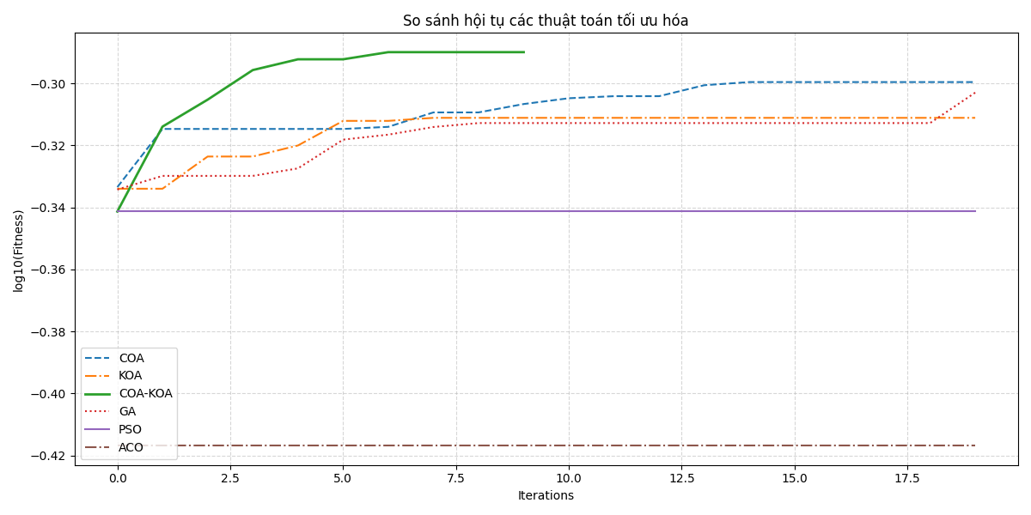
Hình 4: Biểu đồ So sánh Fitness qua các thuật toán
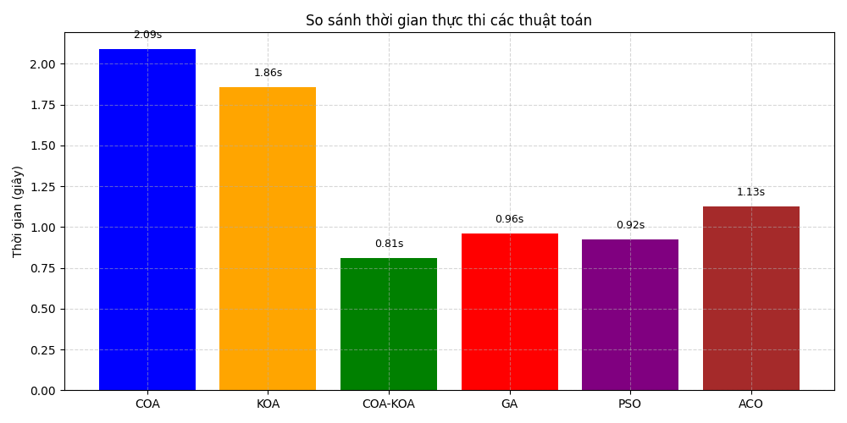
Hình 5: Biểu đồ so sánh thời gian thực thi của các thuật toán

Kết quả thực nghiệm được tổng hợp trong Bảng 3 và minh họa trực quan qua biểu đồ hội tụ (Hình 4) cùng biểu đồ thời gian thực thi (Hình 5) đã cung cấp một cái nhìn toàn diện về hiệu năng của thuật toán lai COA-KOA so với các thuật toán thành phần (COA, KOA) và các phương pháp metaheuristic kinh điển (GA, PSO, ACO).
Về khả năng hội tụ và chất lượng nghiệm, dữ liệu từ Hình 4 cho thấy sự phân hóa rõ rệt trong hành vi tìm kiếm của các thuật toán. Nhóm thuật toán kinh điển, đặc biệt là PSO và ACO, thể hiện hiện tượng hội tụ sớm (premature convergence) khi quá trình tìm kiếm bị đình trệ ngay tại 10 vòng lặp đầu tiên. Hệ quả là các thuật toán này bị mắc kẹt tại các cực trị địa phương với giá trị thích nghi (fitness) thấp nhất trong các kịch bản thử nghiệm, lần lượt đạt 0.45567 và 0.383048. Trong khi đó, hai thuật toán đơn lẻ là COA và KOA duy trì quá trình tìm kiếm lâu hơn, hội tụ trong khoảng từ 17 đến 20 vòng lặp và đạt mức fitness cải thiện hơn (từ 0.488 đến 0.501), tuy nhiên tốc độ tăng trưởng giá trị thích nghi diễn ra khá chậm. Nổi bật hơn cả, thuật toán lai COA-KOA đã chứng minh sự vượt trội khi đạt giá trị fitness cực đại là 0.512938. Đường cong hội tụ của mô hình lai cho thấy khả năng cân bằng hiệu quả giữa khai thác và khám phá, giúp thuật toán nhanh chóng đạt trạng thái ổn định chỉ sau 10 vòng lặp nhưng ở một mức tối ưu toàn cục cao hơn hẳn so với các thuật toán truyền thống.
Bên cạnh chất lượng giải pháp, hiệu suất tính toán cũng là một yếu tố then chốt được ghi nhận tích cực. Theo số liệu từ Hình 5, COA-KOA đạt thời gian thực thi trung bình thấp nhất, chỉ tốn 0.81 giây để hoàn tất quá trình tối ưu. Con số này thể hiện sự cải thiện đáng kể so với thời gian vận hành của các thuật toán thành phần là COA (2.09 giây) và KOA (1.86 giây). Thậm chí, mô hình đề xuất còn vượt qua các thuật toán thường được đánh giá cao về tốc độ như GA (0.96 giây) và PSO (0.92 giây). Sự tối ưu về thời gian này có thể được lý giải nhờ kiến trúc xử lý song song và cơ chế trao đổi thông tin định kỳ, giúp loại bỏ nhanh chóng các cá thể kém chất lượng và giảm thiểu khối lượng tính toán dư thừa. Tổng hợp lại, các phân tích định lượng khẳng định COA-KOA là giải pháp toàn diện nhất, vừa đảm bảo độ chính xác cao của nghiệm tìm được, vừa đáp ứng yêu cầu khắt khe về tốc độ phản hồi trong bài toán gợi ý thời gian thực.
2.7.2. Phân tích thống kê
Để đảm bảo tính tin cậy của kết quả thực nghiệm và loại trừ yếu tố ngẫu nhiên vốn có của các thuật toán metaheuristic, mỗi thuật toán được thực thi độc lập 20 lần trên cùng một tập dữ liệu. Kết quả thống kê mô tả và kiểm định Wilcoxon signed-rank được tổng hợp chi tiết tại Bảng 4.
Đầu tiên, kiểm định phi tham số Friedman được áp dụng để đánh giá sự khác biệt tổng thể giữa các thuật toán. Kết quả cho thấy giá trị thống kê $χ^{2} = 86.94$ với p-value $= 2.95× {10}^{-17}$. Do giá trị p-value nhỏ hơn rất nhiều so với ngưỡng ý nghĩa 0.05, giả thuyết không ($H_{0}$) bị bác bỏ một cách thuyết phục, khẳng định sự khác biệt có ý nghĩa thống kê về hiệu năng giữa các thuật toán được so sánh.
Bảng 4. Thống kê hiệu năng và kết quả kiểm định Wilcoxon (20 lần chạy)
Thuật toán | Fitness Trung bình | Độ lệch chuẩn | Wilcoxon p-value
COA-KOA | 0.5071 | 0.0055 | -
COA | 0.4847 | 0.0042 | $$9.54× {10}^{-7}$$
KOA | 0.4858 | 0.0036 | $$9.54× {10}^{-7}$$
GA | 0.4815 | 0.0135 | $$1.34× {10}^{-5}$$
PSO | 0.4589 | 0.0000 | $$9.54× {10}^{-7}$$
ACO | 0.3830 | 0.0000 | $$9.54× {10}^{-7}$$
Ghi chú: Giá trị p-value kiểm định Wilcoxon (so với COA-KOA). Tất cả giá trị p < 0.05 đều có ý nghĩa thống kê.
Tiếp theo, kiểm định Wilcoxon signed-rank được thực hiện để so sánh từng cặp giữa thuật toán đề xuất và các phương pháp khác nhằm xác định mức độ ý nghĩa của sự cải thiện. Như thể hiện trong Bảng 4, COA-KOA đạt giá trị Fitness trung bình cao nhất (0.5071), vượt trội hơn hẳn so với hai thuật toán gốc là KOA (0.4858) và COA (0.4847). Kết quả kiểm định xác nhận sự vượt trội này là tuyệt đối về mặt thống kê với tất cả các giá trị p-value đều nhỏ hơn ngưỡng 0.05. Cụ thể, đối với nhóm thuật toán COA, KOA, PSO và ACO, giá trị p-value đạt mức cực tiểu$(9.54× {10}^{-7}),$ cho thấy sự áp đảo hoàn toàn của mô hình đề xuất. Riêng đối với GA - thuật toán có tính cạnh tranh cao nhất trong nhóm đối chứng - kết quả kiểm định $(p = 1.34× {10}^{-5})$ vẫn khẳng định sự khác biệt đáng kể nghiêng về phía COA-KOA.
Đặc biệt, phân tích chỉ số Độ lệch chuẩn (Std) cung cấp cái nhìn sâu sắc về hành vi hội tụ của các thuật toán. Trong khi PSO và ACO có độ lệch chuẩn bằng 0.0000, chỉ ra rằng hai thuật toán này luôn hội tụ về chính xác cùng một giá trị trong cả 20 lần chạy độc lập và bị mắc kẹt vĩnh viễn tại các cực trị địa phương, thì GA lại có độ lệch chuẩn cao nhất (0.0135), cho thấy sự thiếu ổn định trong kết quả tìm kiếm giữa các lần chạy khác nhau. Ngược lại, COA-KOA duy trì độ lệch chuẩn ở mức thấp (0.0055), chứng tỏ thuật toán đạt được sự cân bằng lý tưởng khi vừa đảm bảo tính ổn định cao hơn GA, vừa duy trì khả năng đa dạng hóa quần thể tốt hơn hẳn so với PSO và ACO.
Tóm lại, các phân tích thống kê từ Bảng 4 là bằng chứng định lượng vững chắc, khẳng định COA-KOA không chỉ tìm được giải pháp chất lượng nhất mà còn hoạt động ổn định và tin cậy nhất trong các kịch bản thử nghiệm.
3. KẾT LUẬN
Nghiên cứu này đã đề xuất, phát triển và đánh giá một mô hình tối ưu hóa lai Hybrid COA-KOA nhằm nâng cao hiệu suất của hệ thống gợi ý sản phẩm cá nhân hóa trong thương mại điện tử. Bằng cách kết hợp khả năng khai thác cục bộ mạnh mẽ của COA với năng lực khám phá toàn cục hiệu quả của KOA, mô hình đề xuất đã thể hiện khả năng cải thiện rõ rệt về độ chính xác gợi ý, tốc độ hội tụ và độ ổn định của quá trình tối ưu hóa so với việc sử dụng từng thuật toán riêng lẻ. So với các phương pháp metaheuristic phổ biến khác như GA, PSO hay ACO, mô hình COA-KOA cho thấy khả năng duy trì kết quả ổn định hơn, ít vi phạm ràng buộc hơn và đạt được lời giải có chất lượng cao hơn. Kết quả này khẳng định hiệu quả của cách tiếp cận lai song song trong việc cân bằng giữa khai thác (exploitation) và khám phá (exploration), đồng thời mở ra tiềm năng ứng dụng thực tiễn trong việc tối ưu hóa các hệ thống gợi ý thông minh trong thương mại điện tử.
Bên cạnh đó, kết quả còn khẳng định tính khả thi và tiềm năng ứng dụng của các thuật toán metaheuristic lai trong việc tối ưu hóa các hệ thống gợi ý thông minh. Mô hình không chỉ giúp cải thiện chất lượng gợi ý sản phẩm theo hướng cá nhân hóa, mà còn hỗ trợ doanh nghiệp nâng cao trải nghiệm người dùng, tối ưu hiệu quả kinh doanh, và tăng mức độ tương tác trong môi trường thương mại điện tử hiện đại.
Mặc dù đạt được những kết quả khả quan, nghiên cứu hiện tại vẫn tồn tại một số hạn chế nhất định cần được xem xét trong đúng ngữ cảnh. Thứ nhất, về quy mô thực nghiệm, tập dữ liệu Amazon Product Reviews được sử dụng (1.464 bản ghi) là một mẫu đại diện có quy mô vừa phải. Trong phạm vi nghiên cứu này, chúng tôi tập trung ưu tiên kiểm chứng tính đúng đắn của logic thuật toán lai trên các ràng buộc đa tiêu chí phức tạp hơn là kiểm thử khả năng chịu tải hệ thống. Tập dữ liệu này được lựa chọn có chủ đích do chứa đầy đủ các thuộc tính thương mại đặc thù như: giá bán, số lượng tồn kho và chương trình khuyến mãi – những yếu tố tiên quyết để kích hoạt toàn bộ các thành phần của hàm thích nghi đa mục tiêu đề xuất.
Dựa trên những hạn chế đã phân tích, hướng phát triển trong tương lai trước hết sẽ tập trung vào việc mở rộng mô hình Hybrid COA–KOA theo hướng tự thích nghi, trong đó một số tham số vận hành then chốt đặc biệt là chu kỳ trao đổi cá thể ưu tú được điều chỉnh động dựa trên hành vi hội tụ và mức độ đa dạng của quần thể trong quá trình tối ưu hóa. Cơ chế thích nghi này được kỳ vọng sẽ giúp cải thiện thêm độ ổn định và khả năng mở rộng của mô hình trong các môi trường khuyến nghị động. Bên cạnh đó, nghiên cứu sẽ được mở rộng theo hướng tối ưu hóa đa mục tiêu (Multi-objective Optimization) nhằm tự động tìm kiếm tập nghiệm Pareto tối ưu cho các trọng số của hàm mục tiêu, thay vì sử dụng các thiết lập cố định. Cách tiếp cận này cho phép giải quyết hài hòa các xung đột giữa độ chính xác, tính đa dạng và các ràng buộc thực tế, đồng thời tăng khả năng thích ứng của hệ thống trước các ưu tiên khác nhau của người dùng. Ngoài ra, việc tích hợp mô hình với các kỹ thuật Học sâu (Deep Learning) hoặc Học tăng cường (Reinforcement Learning) cũng sẽ được xem xét nhằm nâng cao khả năng mô hình hóa các quan hệ phi tuyến phức tạp và đáp ứng yêu cầu phản hồi thời gian thực. Cuối cùng, để kiểm chứng tính bền vững và khả năng mở rộng, mô hình sẽ được đánh giá trên các nền tảng thương mại điện tử quy mô lớn (Big Data) và mở rộng sang các bài toán học liên tục (continual learning).
Lời cám ơn
Nghiên cứu này được thực hiện trong khuôn khổ đề tài khoa học công nghệ cấp cơ sở của Trường Đại học Công Thương TP.HCM.
TÀI LIỆU THAM KHẢO
- S. Zhang, L. Yao, A. Sun, Y. Tay. Deep learning-based recommender system: A survey and new perspectives, ACM Computing Surveys, 2023, 55(8), 1–38.
- Y. Liu, S. Wang, M. S. Khan, J. He. A novel deep hybrid recommender system based on auto-encoder with neural collaborative filtering, Big Data Mining and Analytics, 2018, 1(3), 211–221.
- K. A. De Jong. Analysis of the behavior of a class of genetic adaptive systems, Doctoral thesis, University of Michigan, 1975.
- J. Kennedy, R. Eberhart. Particle swarm optimization, Proceedings of ICNN'95 - International Conference on Neural Networks, 1995, 4, 1942–1948.
- M. Dorigo, V. Maniezzo, A. Colorni. Ant system: optimization by a colony of cooperating agents, IEEE Transactions on Systems, Man, and Cybernetics, Part B (Cybernetics), 1996, 26(1), 29–41.
- A. Maqbool, A. Rehman, A. Arshad, K. Mahmoud, M. Lehtonen. Hybrid metaheuristic optimization based DSM approach towards effective energy recommender system, Electric Power Systems Research, 2025, 246, 111645.
- A. Kumar, D. K. Tayal, S. Jain. Recommender system with Grey Wolf Optimizer and Fuzzy C-means clustering, Neural Computing and Applications, 2018, 30(7), 2111–2120.
- X. Wang, X. He, T.-S. Chua. Graph-based recommender systems: A review and new directions, ACM Transactions on Information Systems, 2024, 42(3), 25–78.
- M. Dehghani, Z. Montazeri, E. Trojovská, P. Trojovský. Coati optimization algorithm: A new bio-inspired metaheuristic algorithm for solving optimization problems, Knowledge-Based Systems, 2023, 259, 110011.
- M. Abdel-Basset, G. Hu, Y. Song, L. Zhang. Kepler optimization algorithm: A new metaheuristic algorithm inspired by Kepler’s laws of planetary motion, Knowledge-Based Systems, 2023, 268, 110454.
- M. Z. Ali, M. Pant. Benchmark functions for global optimization: A review, International Journal of Mathematical Modelling and Numerical Optimisation, 2011, 1(4), 273–295.
- Y. Zheng, D. Wang. Multi-Objective Recommendations: A Tutorial, arXiv preprint, 2021, arXiv:2108.06367.
- R. Pelissari, et al. A systematic review of the use of multiple criteria decision aiding methods in recommender systems, CEUR Workshop Proceedings, 2022, 3268, 1–12.

